МІНІСТЕРСТВО ОСВІТИ І НАУКИ УКРАЇНИ
НАЦІОНАЛЬНИЙ УНІВЕРСИТЕТ “ЛЬВІВСЬКА ПОЛІТЕХНІКА”
кафедра ЕОМ



Лабораторна робота №2
з дисципліни “ Паралельні та розподілені обчислення “
на тему:
“Паралельне представлення алгоритмів”

Виконав: ст.гр. КІ-33
Пазяк П.В.
Прийняв:
Козак Н.Б.

Львів – 2020
Мета: Вивчити можливості паралельного представлення алгоритмів. Набути навиків такого представлення.

Завдання:
Запропонувати та реалізувати локально-рекурсивний алгоритм обчислення виразу: 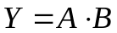, де А та В матриці з елементами 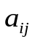 та 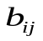, відповідно 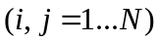. Матриця А задається однозначно і залежить лише від розмірності даних. Для матриці В: заштрихована область — довільні цілі числа, відмінні від нуля, а незаштрихована область - нулі.

№ A B
13 | 1 2 3 … n-1 n  2 1 2 … n-2 n-1  3 2 1 … n-3 n-2  …  n-1 n-2 n-3 … 1 2  n n-1 n-2 … 2 1

Послідовність виконання роботи:

Програма з одноразовим присвоюванням.
Програма об’єднана з програмою реалізації оптимізованого локально-рекурсивного алгоритма, і подана в пункті 6.
Рекурсивні рівняння: C_{ij}^{(k+1)}=C_{ij}^{(k)}+A_{ij}^{(k)}*B_{ij}^{(k)}, де A_{ij}^{(k)}=A[i][j], B_{ij}^{(k)}=B[i][j], k - індекс рекурсії.
Граф залежностей(n=4):

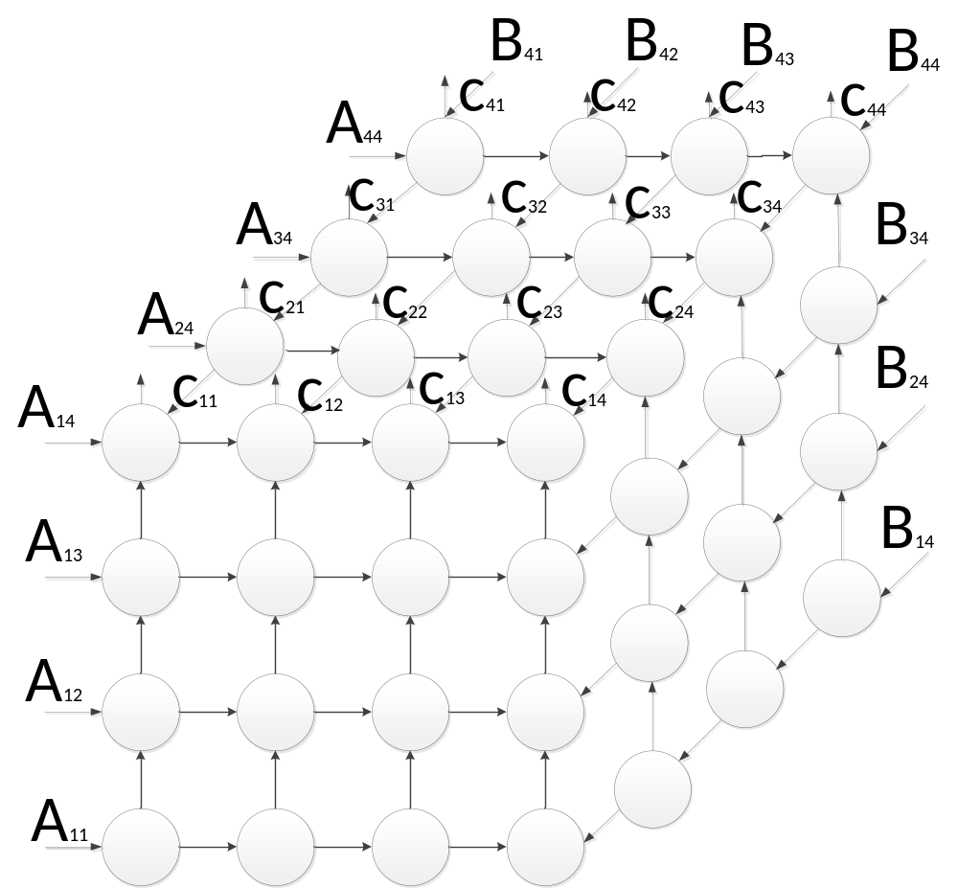

Оптимізований граф залежностей(n=4):

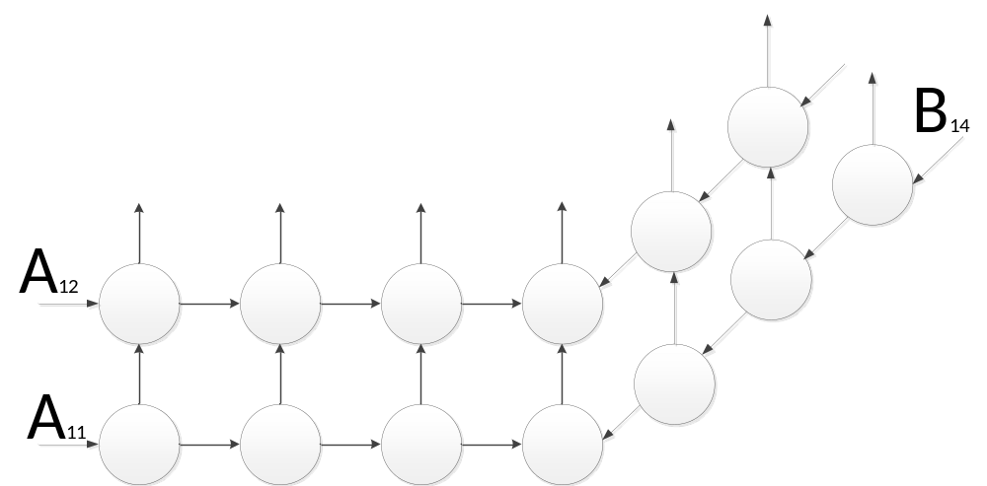
Текст програми, що реалізовує оптимізований локально-рекурсивний алгоритм:

using System;
using System.Collections.Generic;
using System.ComponentModel;
using System.Data;
using System.Drawing;
using System.Linq;
using System.Text;
using System.Windows.Forms;

namespace Pro_lab2
{
public partial class Form1 : Form
{
public Form1()
{
InitializeComponent();
}
int N=0;
int[,] arrayA;
int[,] arrayB;
private void maskedTextBox1_KeyPress(object sender, KeyPressEventArgs e)
{
if (e.KeyChar == Convert.ToChar(13))
{
N = Int32.Parse(maskedTextBox1.Text);
if (N > 13)
{
MessageBox.Show("Матриця завелика для коректного відображення");
return;
}
arrayA = new int[N, N];
arrayB = new int[N, N];
for (int i = 0; i < N; i++)
{
for (int j = 0; j < N; j++)
{
if (i > j){
arrayA[i,j] = i + 1 - j;
} else { //Fill Matrix A
arrayA[i,j] = j + 1 - i;
}

}
}
Random rnd = new Random(DateTime.Now.Millisecond);

for (int i = 0; i <= N / 2; i++){
for (int j = 0; j < N - i; j++){
if (i <= j)
arrayB[i, j] = rnd.Next(9) + 1; //Fill matrix B
}
}
Show(arrayA, N, textBox1,true);
Show(arrayB, N, textBox2,false);
}
}
private void Show(int[,] arr,int N, TextBox txt, bool flag)
{
string probil = " ";
string temp = "";
txt.Clear();
for (int i = 0; i < N; i++)
{
for (int j = 0; j < N; j++)
{
if (i == j && flag)
{
txt.Text += arr[i, j].ToString();
switch (arr[i, j].ToString().Length)
{
case 1:
temp = probil.Remove(0, probil.Length - 4);
txt.Text += temp;
break;
case 2:
temp = probil.Remove(0, probil.Length - 3);
txt.Text += temp;
break;
case 3:
temp = probil.Remove(0, probil.Length - 2);
txt.Text += temp;
break;
case 4:
temp = probil.Remove(0, probil.Length - 1);
txt.Text += temp;
break;
}
}
else
{
txt.Text += arr[i, j].ToString() + probil;
}
}
txt.Text += Environment.NewLine;
}
}
private void button1_Click(object sender, EventArgs e)
{
Count = 0;
textBox3.Clear();
if (N != Int32.Parse(maskedTextBox1.Text))
{
KeyPressEventArgs e1 = new KeyPressEventArgs(Convert.ToChar(13));
maskedTextBox1_KeyPress(sender, e1);
}
ArrayMul(arrayA, arrayB, N);
localAlgorutm(arrayA, arrayB, N);
}
int Count = 0;
void ArrayMul(int[,] arrA, int[,] arrB, int N)
{
int[,,] arrC = new int[N, N, N+1];
for (int i = 0; i < N; i++)
{
for (int j = 0; j < N; j++)
{
for (int k = 0; k < N; k++)
{
arrC[i, j, k + 1] = arrC[i, j, k] + arrA[i, k] * arrB[k, j];
Count += 2;
}
}
}
Show(arrC, N,"З одноразовим присвоєнням", Count);
}
private void localAlgorutm(int[,] arrA, int[,] arrB, int N)
{
int q = 0;
int[,,] arrC = new int[N, N, N+1];

for (int i = 0; i < N; i++)
{
for (int j = 0; j < N; j++)
{
for (int k = N-j-1, l = 0; k < N && N - j + N/2 > k; k++, l++)
{
arrC[i, j, N] += arrA[i, l] * arrB[l, j];
q++;
}
}
}

Show(arrC, N,"Локально-рекурсивний алгоритм" ,q);
}
private void Show(int[,,] arrC, int N, string Mess, int q)
{
textBox3.Text += Mess + Environment.NewLine;
for (int i = 0; i < N; i++)
{
for (int j = 0; j < N; j++)
{
textBox3.Text += arrC[i, j, N].ToString() + "\t";
}
textBox3.Text += Environment.NewLine;
}
textBox3.Text += "----------------------------------------------------" + Environment.NewLine;
textBox3.Text += "Кiлькiсть арифметичних операцій: " + q.ToString() + Environment.NewLine;
}
}
}

Результат виконання програми для n = 5;
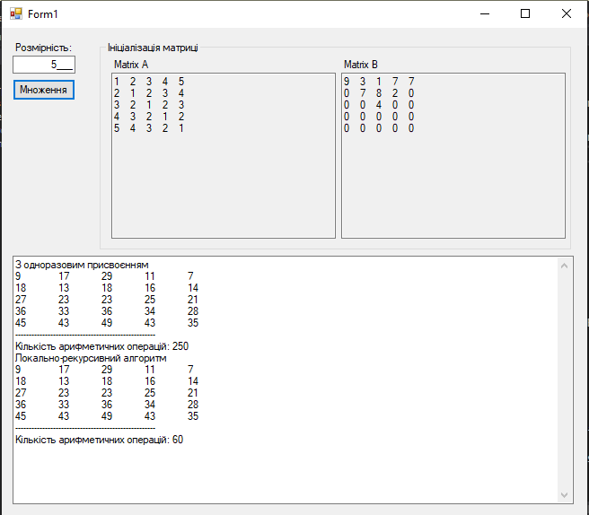

Висновок: на цій лабораторній роботі я вивчив можливості паралельного представлення алгоритмів. Виходячи з оптимізованого графу залежностей ми отримали високу ефективність обчислень.

